МІНІСТЕРСТВО ОСВІТИ І НАУКИ УКРАЇНИ

НАЦІОНАЛЬНИЙ УНІВЕРСИТЕТ “ЛЬВІВСЬКА ПОЛІТЕХНІКА”

ІНСТИТУТ КОМП’ЮТЕРНИХ НАУК ТА ІНФОРМАЦІЙНИХ ТЕХНОЛОГІЙ

Кафедра систем штучного інтелекту

Лабораторна робота №13

із дисципліни

Організація баз даних та знань

Виконав:

Ст. групи КН-207

Древницький Ю. А.

Прийняв:

Мельникова Н.І.

Львів – 2019 р.

Тема:

Аналіз та оптимізація запитів

Мета:

Навчитися аналізувати роботу СУБД та оптимізовувати виконання складних запитів на вибірку даних. Виконати аналіз складних запитів за допомогою директиви EXPLAIN, модифікувати найповільніші запити з метою їх пришвидчення.

Хід роботи:

1. Визначення індексів для таблиць animal та meal:

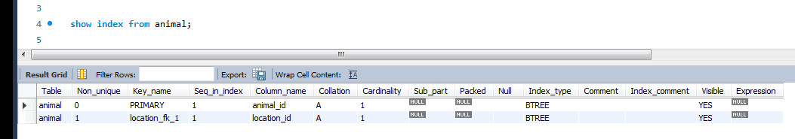

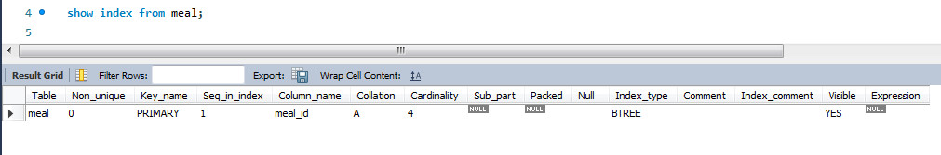

1. Створення нових індексів для полів animal.healthy, та meal.kind, оскільки це оптимізує виконання запитів з використанням даних полів:

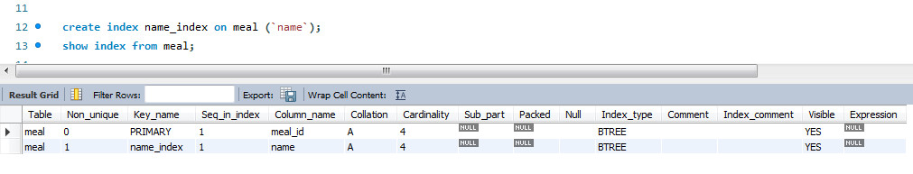

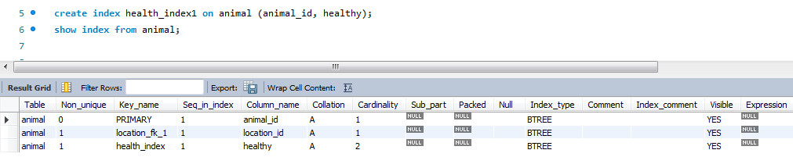

1. Аналіз “складних” запитів за допомогою EXPLAIN:

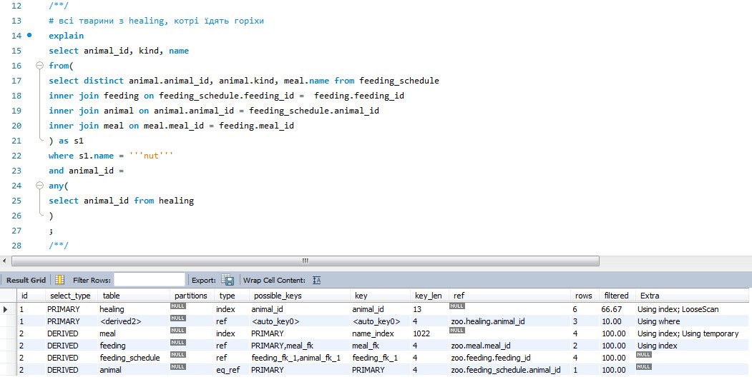

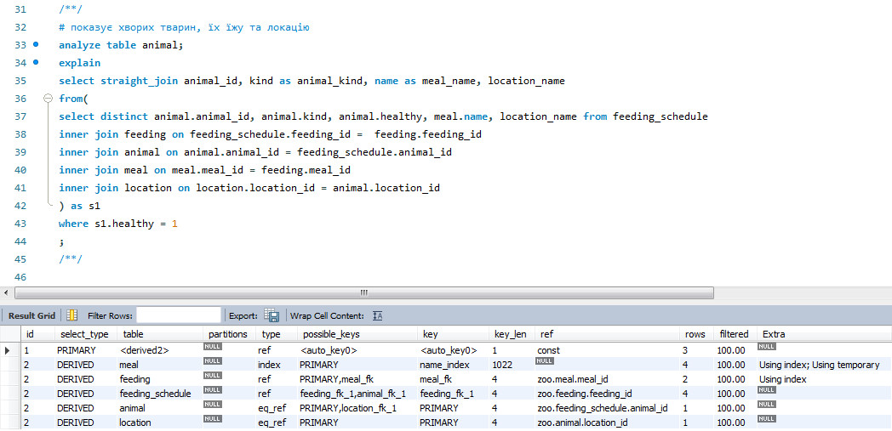

Висновок:

Я навчився аналізувати роботу СУБД та оптимізувати виконання складних запитів на вибірку даних.